VY 32 INOVACE XV-B-05 - Osobní zájmena v různých pádech.
- Er geht zu …………….. (sie).
- Sie sieht…………………………… (er).
- Wir telefonieren…………………………….. (ihr).
- Ihr wartet auf……………………. (sie).
- Sprichst du mit…………………….. (ich)?
- Er spricht nicht mit…………………. (er).
- Wartest du auf …………………… (ich)?
- Ich rufe ……………………. (sie) an.
- Wir laufen zu ………………… (ihr).
- Ina sieht schon ………………….. (wir).
- Er liebt ……………………….. (sie).
- Sie liebt ……………………….. (er).
- Uwe malt ………………………. (du).
- Tante Erika besucht ……………….. (wir) leider regelmäβig.
- Er geht mit …………………………… (sie).
- Christian hat ein Geschenk für …… (ich).
- Lily ruft …………………. (du).
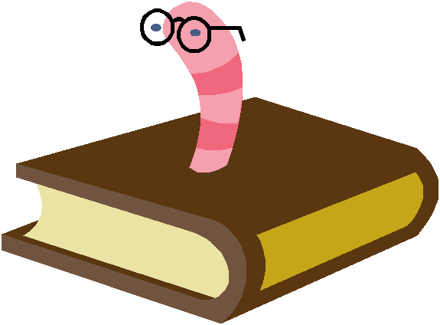
Řešení:
- Ihr
- Ihm
- Euch
- Sie
- Mir
- Ihm
- Mich
- Sie
- Euch
- Uns
- Sie
- Dich
- Uns
- Ihr
- Mich
- Dich
Obrázek z : http://office.microsoft.com/cs-cz/images/skola-CM079001901.aspx#ai:MC900434583|

